Муниципальное бюджетное образовательное учреждение-
Чемерновская средняя общеобразовательная школа
Клинцовского района Брянской области
( дошкольное отделение)
Педагогический проект
«Русская изба»
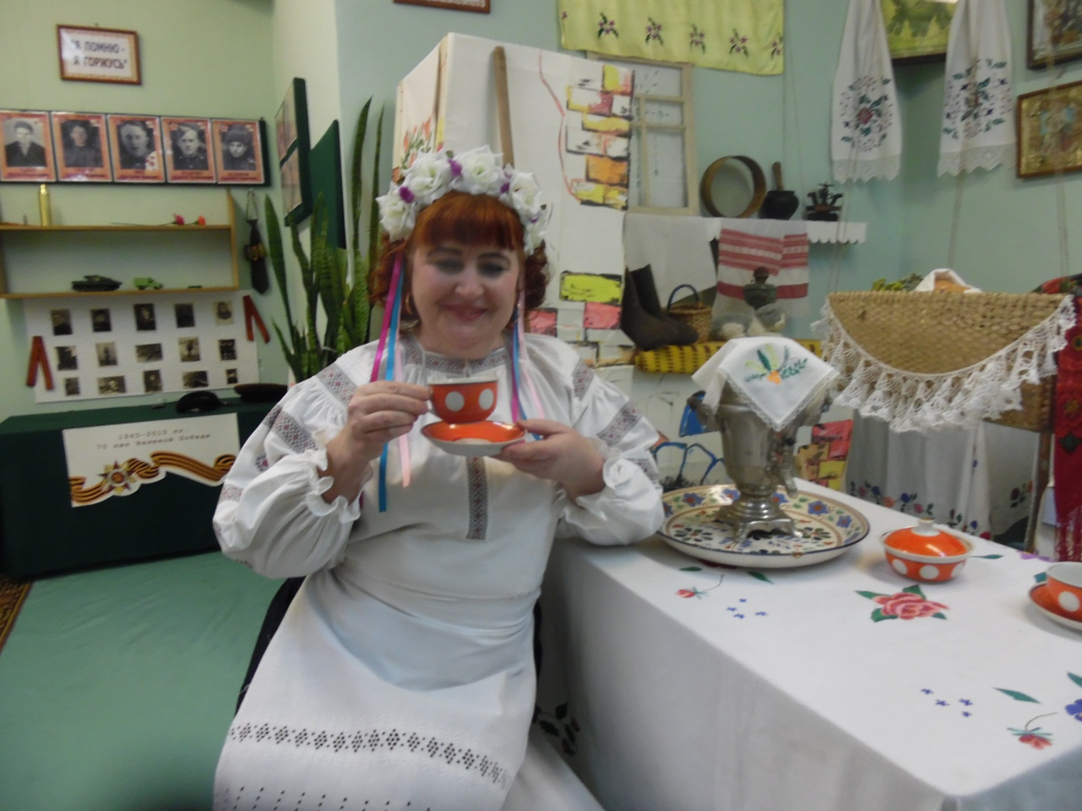

Выполнила: воспитатель Михайлова Е. В.

Паспорт проекта
Тема: Русская изба
Автор: воспитатель Михайлова Елена Васильевна.
Место работы: МБОУ Чемерновская СОШ (дошкольное отделение)
Тип проекта: творческий; исследовательский
Вид проекта: групповой;
Продолжительность: долгосрочный,
Участники: дети младшей группы, воспитатели, музыкальный руководитель, родители.
Условия реализации: детский сад, семья.

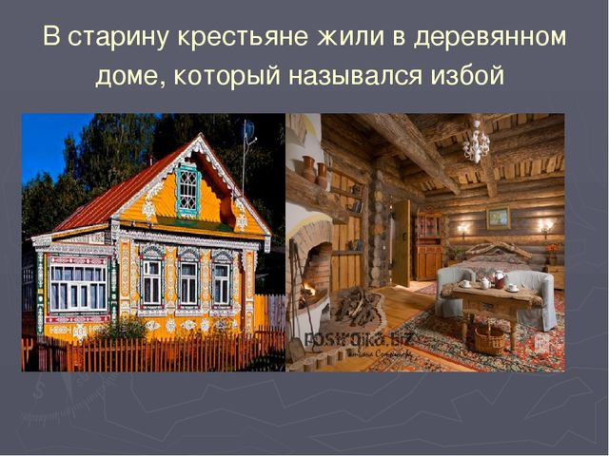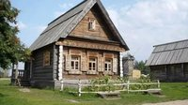Умный сильный наш народ,
Свою землю бережет!
А преданья старины
Забывать мы не должны!

Историю своей страны,
Конечно, дети знать должны!
А здесь начало и основа,
Ведь все всегда идет из дома.
Изба! В ней все так интересно.
Мы побывали там. чудесно!

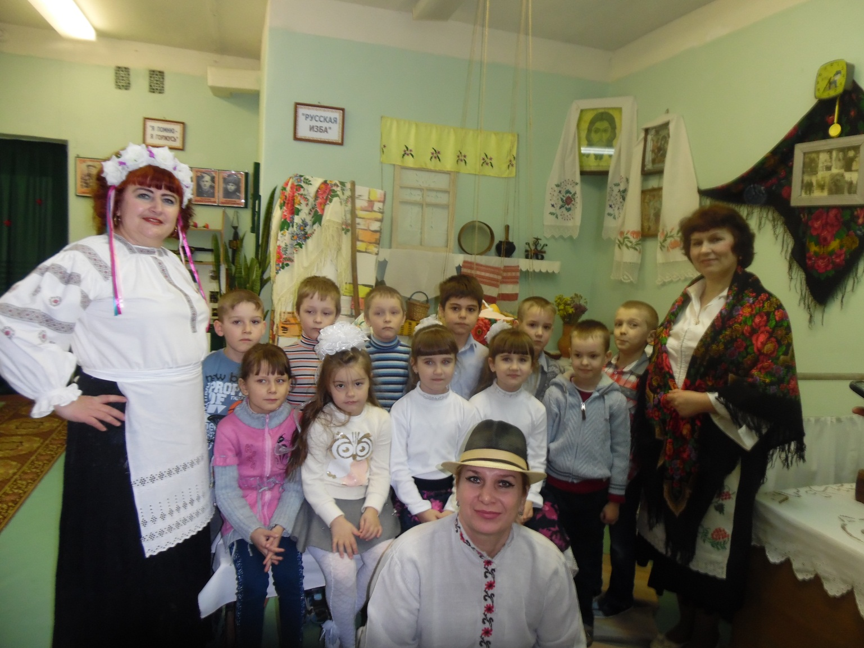
Чем дальше в будущее входим,
Тем больше прошлым дорожим,
И в старом красоту находим,
Хоть новому принадлежим.
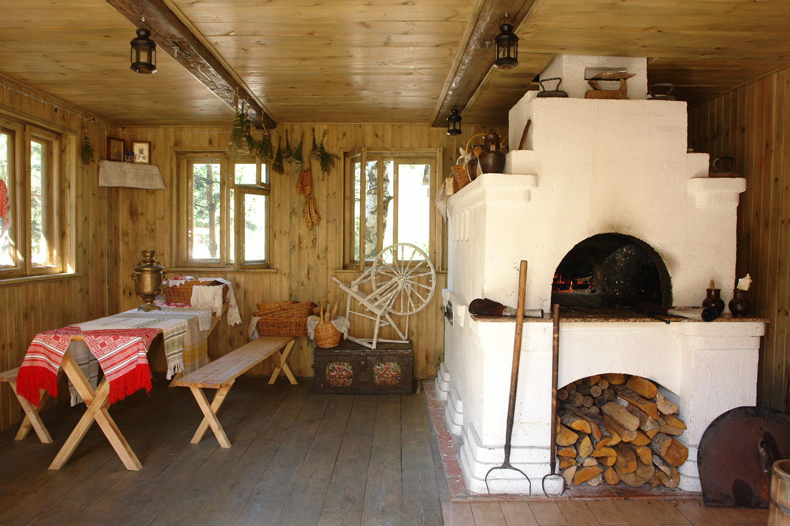Актуальность.
«Подобно тому, как цветок вырастает из зерна,
наша любовь к Родине имеет своим истоком
тот «уголок земли», где мы родились и
выросли» (Н. Смирнов)
С малого родника берет начало большая величавая река. Так и любовь к большой великой Родине закладывается в детстве и начинается с воспитания в детях любви к близким людям, к детскому саду, к родному городу и родной стране и играет огромную роль в становлении личности ребенка.
Дошкольным учреждениям отведена основная роль в воспитании патриотизма, так как именно в детских садах происходит духовно — нравственное становление детей.
Как же ввести дошкольников в мир русской культуры? Мы начинаем с того, что понятно любому малышу — с семьи. Ведь то, что происходит в семье сейчас, происходило всегда: так же готовили, убирали в избе, ухаживали за детьми и стариками. Изменились условия жизни, предметы быта, но сохранилась суть — мама готовит, стирает, ухаживает за всеми, а папа занимается ремонтом, строительством, т. е. Занимается мужской работой.

Одной из задач по нравственно – патриотическому воспитанию является – развитие интереса к русским традициям. Но в наши дни дети мало получают информации о русской культуре, быте. Нашим детям следует хорошо знать не только историю Российского государства, но и традиции национальной культуры. Мы хотим, чтобы дети выросли любящими свою Родину, свой народ и культуру.

С первых лет жизни ребенка приобщение его к культуре, общечеловеческим ценностям помогают заложить в нем фундамент нравственности, патриотизма, формируют основы самосознания и индивидуальности. К.Д. Ушинский писал: «Как нет человека без самолюбия, так нет человека без любви к Отечеству, и эта любовь дает воспитанию верный ключ к сердцу человека…». Именно поэтому мы серьезно задумались над проблемой приобщения детей к истокам русской народной культуры.
Россия – наша Родина. Чтобы считать себя её сыном или дочерью, необходимо ощутить духовную жизнь своего народа, принять русский язык, историю и культуру, как свои собственные. Существенным содержанием русской культуры являются народное творчество и быт, созданные на протяжении многовековой истории.
Приобщение детей к истокам народной культуры не потеряло своего значения и в настоящее время. Поэтому мы решили знакомить детей с русской культурой с раннего детства и расширять его с каждым годом.
Погрузить детей в атмосферу старины способствует организация музея «Русская изба».
Русская изба – это Россия в малом. Ее судьба во многом схожа с судьбой русского человека: когда-то самобытная, ладная и добротная. Настоящие русские избы дошли до нас благодаря многовековой верности крестьянства заветам старины. Архитектура русской избы свидетельствует о беспримерной стойкости традиций. Не только стиль, но и конструктивное устройство, планировочная структура русской избы и внутреннее ее убранство выработаны на протяжении тысячелетий.
Цель проекта: Формирование представлений детей о русской избе, о предметах старинного быта, традиционной русской одежде.

Задачи проекта:
1. Познакомить детей с избой — жилищем крестьянской семьи, с ее устройством. Познакомить с многообразием предметов старинного русского быта, их названиями и назначением (печь, прялка, посуда, коромысло, ухват, чугунок, сундук, кровля, венец, люлька, лавка, сруб.)Привить интерес к предметам старины. Расширить словарный запас детей.
2. Обогатить словарь детей народными пословицами, поговорками, загадками, частушками.
3. Развить связную монологическую речь и коммуникативные умения при помощи игровых подходов и народных игр.
4. Формировать умения испытывать эстетическое наслаждение от участия в театрализованной деятельности (игры — драматизации, игры с куклами, постановка художественных произведений, сказок.)
5. Вызвать у детей эмоциональную отзывчивость к русской народной музыке.
6. Воспитывать бережное отношение к старинным вещам, народным традициям, обычаям гостеприимства.
7. Формировать художественно — эстетическую культуру во всех видах деятельности: познавательной, музыкальной, игровой, учебной, трудовой.
8. Воспитывать патриотические чувства.

Нами были выбраны следующие приоритеты приобщения детей к истокам русской народной культуры:
- Окружающие предметы, пробуждающие душу ребёнка, воспитывающие в нём чувство красоты, любознательность, должны быть национальными. Это поможет детям с раннего возраста понять, что они - часть великого русского народа.

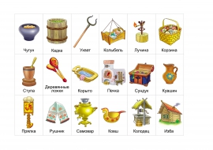

2.Необходимо широко использовать все виды фольклора (сказки, песенки, пословицы, поговорки, хороводы и т. д.) Знакомя детей с русским фольклором, мы тем самым приобщаем их к общественным нравственным ценностям

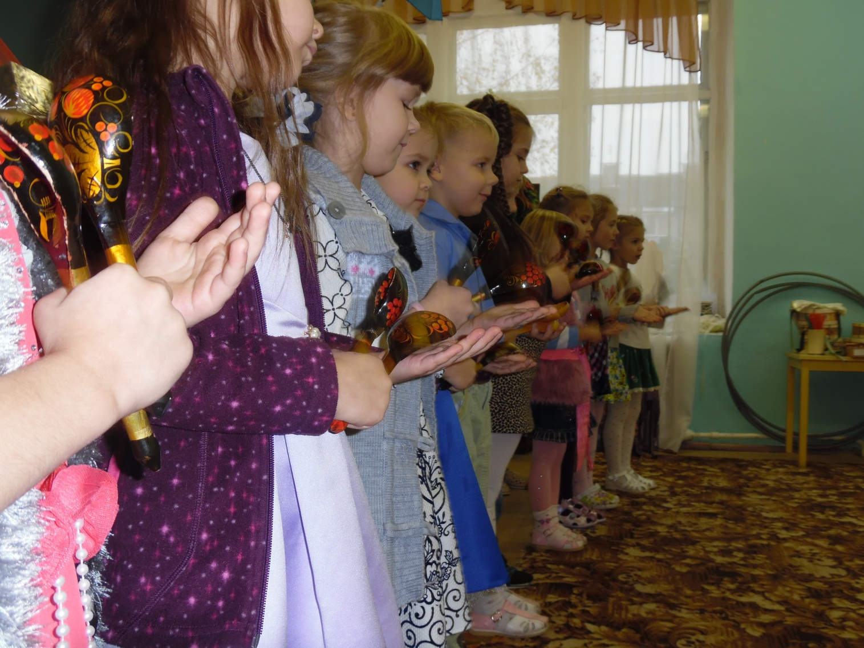

3.Большое место в приобщении детей к народной культуре должны занимать народные праздники и традиции.

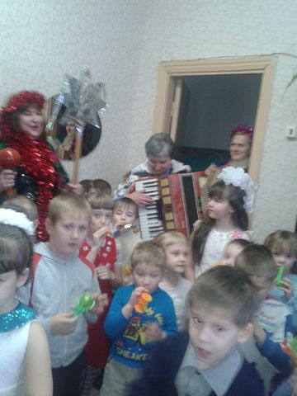

4. Очень важно ознакомить детей с народной декоративной росписью. Она, пленяя душу гармонией и ритмом, способна увлечь ребят национальным изобразительным искусством

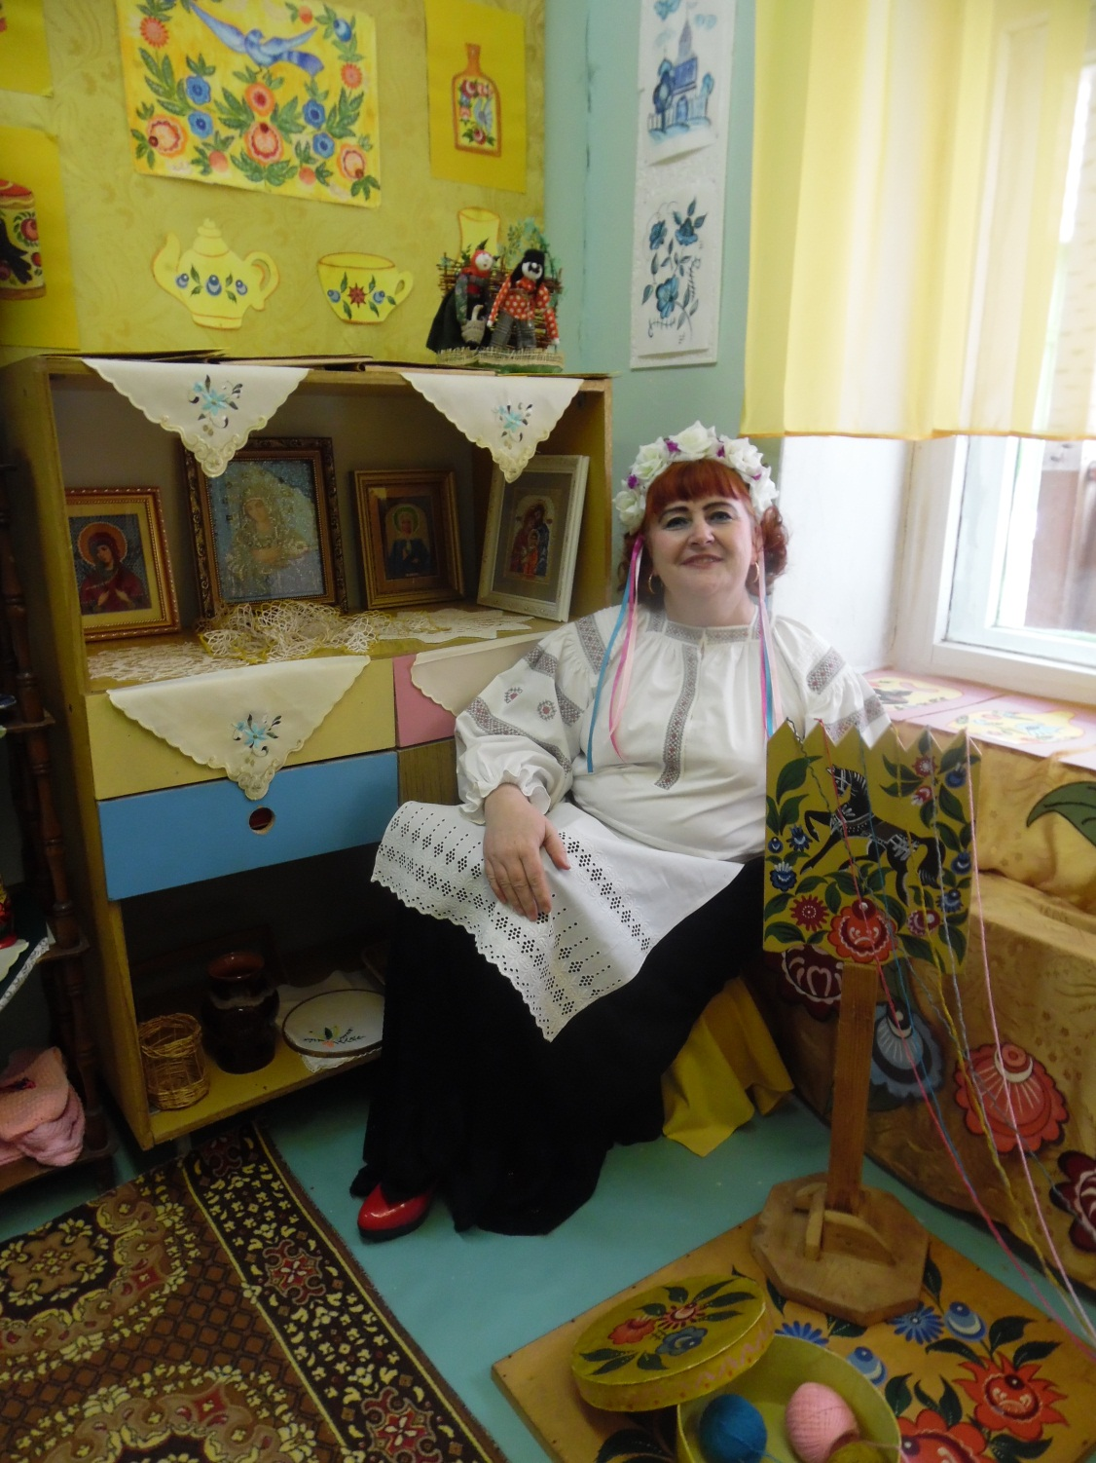

Ожидаемый результат:
- Дети получат обширные знания об истории крестьянского жилища — избы, о ее устройстве;
- познакомятся со старинными предметами домашнего обихода;
- обогатится словарный запас названиями предметов русского быта;
- дошкольники приобщаются к истокам традиционной культуры, понимают и принимают народные игры, обычаи, традиции;
- пополнять мини-музей «Русская изба».
- Воспитание духовно — нравственной личности посредством приобщения к народным традициям

Этапы реализации проекта:

1этап. Подготовительный:
- Изучение литературы по музейной педагогике.
- Диагностика знаний детей о русской культуре.
- Беседы с детьми о русском народном творчестве.
- Сбор материала для музея.

2 этап. Реализация проекта:
- Совместная познавательно-исследовательская и творческая деятельность.
- Разучивание частушек, пословиц, поговорок, потешек, танцев, песен, русских народных игр.
- Организация предметно – развивающей среды.

3 этап. Заключительный.
- Диагностика полученных знаний детей о музее «Русская изба».
- Анализ полученных данных.
- Презентация мини-музея «Русская изба», созданного детьми, воспитателями и родителями.
- Итоговое мероприятие: развлечение «Посиделки»

Планирование работы.
Интеграция образовательных областей.
№п/п | Образовательная область | Содержание | Цель
1 | Физическое развитие | Проведение народных игр на прогулке, занятиях, досугах, праздниках. Подвижные игры: русские народные, игра народов России, и разных стран. | Формирование интереса к народным видам спорта и играм. Укрепление физического здоровья. Воспитывать желание самостоятельно организовывать и проводить подвижные игры и упражнения со сверстниками.
2 | Познавательное развитие. | Беседа про быт русского народа, праздники; составление рассказа о месяцах и временах года и использованием народных примет; Электронные презентации, создание мини-музеев, издание буклетов, сотворчество, проектная деятельность, исследовательская деятельность, решение проблемных ситуаций, сюжетно-ролевые игры, экскурсии, работа в мастерских, ярмарки. | Поддерживать и стимулировать попытки самостоятельного познания детьми окружающих предметов, установление связи между ними. Знакомство с историческим, географическим, экономическим, культурным и природным наследием родного села, района, города, страны
3 | Коммуникативно-личностное развитие | Беседы, ситуативные разговоры, электронные презентации, проектная деятельность, решение проблемных ситуаций, сюжетно-ролевые игры, дидактические игры, викторины, составление семейного дерева, герба семьи. | Развитие умения общаться с целью получения знаний, знакомство с народным фольклором. Принадлежности к нации, формирование основ толерантности, уважение к историческому и настоящему своего села, района, области, России. Приобщение к моральным нормам.
4 | Речевое развитие | Чтение русских народных сказок, заучивание с детьми потешек, поговорок, считалок. Использование современных информационных технологий, беседы, интервью, словотворчество. Театральная деятельность, мастерская по изготовлению атрибутов, литературные викторины. | Поддерживать у детей интерес к литературе, воспитывать любовь к художественным произведениям.
5 | Художественно-эстетическое развитие | Знакомство снародным прикладным искусством; изготовление поделок к праздникам и для украшения интерьера. Знакомство с народным музыкальным творчеством; введение в использование детьми знакомых песенок, закличек, считалок при организации совместной и самостоятельной деятельности. Посещение музеев, использование видеозаписей. Оформление выставок. | Побуждать и поддерживать личностные проявления в процессе ознакомления с искусством и собственной творческой деятельности  (самостоятельность, инициативность, индивидуальность). Использование музыкальных произведений, как средства обогащения представлений детей культуре русского народа. Формирование интереса и приобщение к народным видам творчества, развитие детского творчества через применение знаний народного промысла в продуктивной деятельности.

Познавательно – речевое развитие.
Познакомить детей с предметами быта, постройками, интерьером, одеждой наших предков, развивать словарь детей, воспитывать интерес к прошлому своего народа. Формировать у детей умение вести диалог с воспитателем, со сверстниками, быть доброжелательным с собеседником, воспитывать культуру речевого общения. Беседы:«Русский народный костюм» «Гости в горнице» «Русская изба» Экскурсия в мини – музей «Русская изба»

Познавательное развитие
Расширять представления о народных традициях, обычаях, обрядах, о процессе изготовления народных игрушек, приобщить детей к общечеловеческим нравственным ценностям (гостеприимство, хлебосольство, трудолюбие).
Воспитывать чувство патриотизма и любви к Родинео русской печи; о традициях русского чаепития; о русской матрешке; о дымковских игрушках; о деревянных ложках.
Рассматривание предметов домашнего обихода, кухонной утвари, народных костюмов.
Рассматривание иллюстраций, фотографий.
Заучивание пословиц, поговорок.
Дидактические, познавательные, пальчиковые игры.
-Д/и «В русской горнице»
-Д/и «Подбери головной убор к сарафану»

Чтение художественной литературы
Развивать литературную речь детей, интерес к русским народным сказкам. Развивать способность слушать литературные произведения в виде стихотворного текста, эмоционально реагировать на его содержание.
Рассказывание и рассматривание иллюстраций к русским народным сказкам: « Заюшкина избушка», «Маша и медведь», « Три медведя», «Зимовье зверей», «Лиса и журавль», «Лиса и кувшин», «Сивка – бурка»
Чтение стихотворений: А. Богомазов «Как будто бы вернулся в детство я» Л.Мей «В низенькой светелке со створчатым окном»

Социально – личностное развитие.
Развивать игровую деятельность детей, умение действовать в соответствии с выбранной ролью, приобщить к элементарным общепринятым нормам и правилам. Побуждать детей включаться в совместную со взрослыми игровую ситуацию, воспитывать самостоятельность, активность, аккуратность, желание и умение работать в коллективе.
Сюжетно – ролевая игра: «Встречаем гостей»
Игры – драматизации: «Теремок», «Заюшкина избушка».
Участие в итоговом мероприятии: развлечение «Посиделки».

Труд
Развивать умения детей лепить изделия из теста, изготовлять посуду из бумаги и клейстера, изготовлять кукол из ниток, воспитывать ценностное отношение к собственному труду, труду окружающих людей и его результатам. Привлечь родителей к изготовлению кукол.
Ручной труд: Изготовление народных кукол «Мастерская старинных кукол» (куклы-закрутки)
-Изготовление хлебобулочных изделий «Игрушек – тестушек».
– Изготовление посуды из папье-маше.

Безопасность
Формировать представления детей об опасных для человека и окружающего мира природы ситуациях и способах поведения в них.
Беседы: «Огонь-друг, огонь-враг».

Художественно – эстетическое развитие
Развивать продуктивную деятельность детей, закрепить методы и приемы лепки из глины, аппликации из бумаги, росписи объемных изделий по дымковским, гжельским, городецким мотивам. Воспитывать интерес к народному творчеству.
Лепка: «Посуда», «Дымковские игрушки из глины»
Аппликация:«Русская изба»
Рисование: Роспись дымковских игрушек, матрешек, гжельской посуды, городецких подносов.
«Музыка»: Приобщить детей к музыкальному искусству, умению обыгрывать песни, игре на ложках. Разучивание частушек.

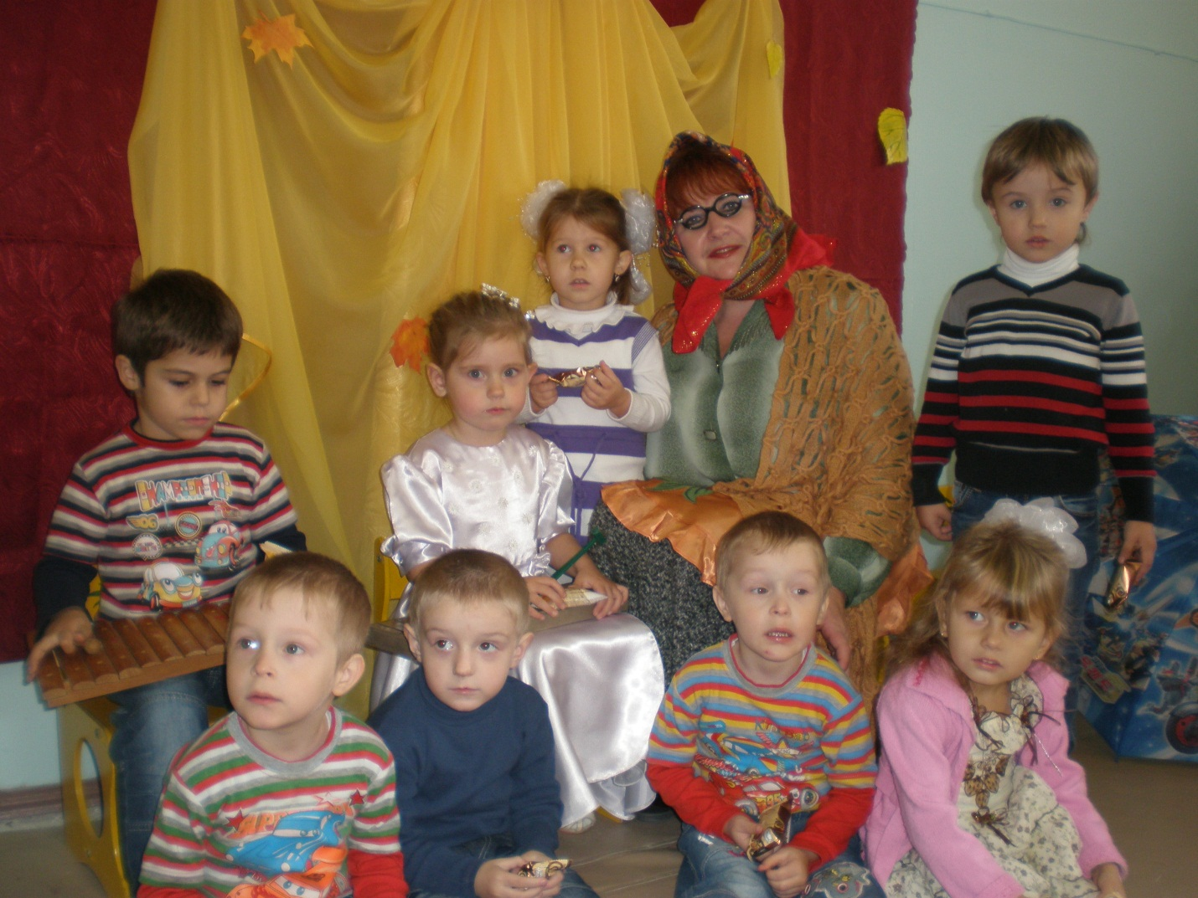
Бабушка в гости к нам приходит

Здравствуй бабушка родная
Варварушка дорогая.
Ты нам сказочку прочти

О избе нам расскажи.

Тематический план работы
по приобщению детей к истокам русской народной культуры
месяц | тема | цель | Задачи | Методы, приемы
сентябрь | Что такое музей? | Познакомить детей с музеем. | Формировать интерес познания о прошлом. Обогащать словарный запас детей: музей, экспонат, старинные вещи. Развивать любознательность. Воспитывать бережное отношение к экспонатам музея. | Экскурсия в комнату русского быта. Беседа.  Рассказ воспитателя. Объяснение. Словарная работа.  Показ.  Обобщение.
октябрь | Добрая изба | Знакомство с устройством избы | Вызвать интерес к жизни старинных времен. Обогащать словарный запас детей: изба, лежанка, печь, утварь.  Развивать образное восприятие. Воспитывать доброжелательные отношения друг к другу. | Экскурсия в комнату русского быта. Беседа.  Сюрпризный момент: (Домовенок)  Загадки.  Рассказ воспитателя. Объяснение. Словарная работа.  Повторение.  Показ.  Обобщение.
ноябрь | Печка – хозяйка. | Знакомство детей с печью. | Дать понятия, для чего нужна была печь раньше. Объяснить его функции. Формировать у детей познавательные качества. Обогащать словарный запас детей: печь, кирпичный, железный, кормилица. Воспитывать интерес к прошлому. | Экскурсия в комнату русского быта. Беседа.  Сюрпризный момент: (Домовенок)  Загадки.  Рассказ воспитателя. Объяснение. Словарная работа.  Повторение.  Показ.  Обобщение.
декабрь | Хозяйкины помощники | Знакомство детей со старинной посудой и утварью. | Сравнить их с посудой нашего времени. Дать представления как готовилось еда. Продолжать развивать любознательность. Обогащать словарный запас детей: ухват, миска, чугунок, горшок. Воспитывать интерес к устному  творчеству русского народа. Дидактическая игра:  «Собери целое». | Экскурсия в комнату русского быта Сюрпризный момент:  (появление хозяйки)  Загадки про посуду.  Показ экспонатов.  Рассказ воспитателя. Объяснение. Словарная работа.  Обобщение.
январь | К нам гости пришли | Знакомство с этикетом и правилами гостеприимства русского народы | Дать понятие как ведут себя гости при входе, как кланяются, как приветствует их хозяин, хозяйка. Показать как в самоваре кипятили воду. Обогащать словарный запас детей: порог, поклон, самовар, угольки.  Р.н.п. «Поехал наш батюшка на базар».  Развивать воображение. Воспитывать теплое отношение друг другу. | Экскурсия в комнату русского быта Сюрпризный момент:  (появление хозяйки)  Загадка про самовар.  Рассмотреть самовары.  Чтение отрывка из сказки: «Муха Цокотуха».  Беседа.  Рассказ воспитателя. Объяснение. Словарная работа.  Повторение.  Обобщение.
февраль | Кот Пушок на печурке греется | Знакомство с обитателями избы  (не людьми). | Дать понятия о домашних животных, живущих в избе с людьми, их месте и значении, создание домашнего тепла и уюта. Кот – помощник хозяюшки. Раскрыть образ «Котеньки – кота, кота – баюна, котик – белый ротик» в русском быту, в музыкальных произведениях, в устном творчестве. Пение колыбельных :»Уж ты, котинька – коток», «котик- белый ротик» | Экскурсия в комнату русского быта  Сюрпризный момент:  (Котика Пушка)  Загадка про кота.  Рассмотреть котов.  Беседа.  Рассказ воспитателя. Объяснение. Словарная работа.  Повторение.  Обобщение.
март | Куклы в народном сарафане | Знакомство детей с русским национальным костюмом. | Назвать части костюма. Обратить  Внимание на национальный вятский костюм (клетка), орнамент, цвета.  Активация словаря: фартук, сарафан, косница, узор, кокошник, душегрейка, лапоточки, чуни, стануха, рубаха. Развивать разговорную речь. Воспитывать уважение к родной культуре.  Дидактическая игра:  « Укрась фартук».  «Опиши одежду Настеньки». | Экскурсия в комнату русского быта  Сюрпризный момент:  (появление куклы Настеньки)  Рассмотреть куклу.  Рассказ воспитателя. Объяснение. Словарная работа.  Обобщение.
апрель | Волшебная прялица | Знакомство детей  с орудием труда по обработке шерсти. | Продолжать развивать интерес к предметам старины. Обогащать словарный запас детей: прялка, веретено, нить, клубок. Уметь отгадывать загадки. Воспитывать бережное отношение к экспонатам.  Пальчиковая игра – потешка «Котик ниточки мотает»  Дидактическая игра:  «Кто быстрее соберет клубки в корзину» | Экскурсия в комнату русского быта  Беседа.  Сюрпризный момент: (появление куклы- бабушки)  Загадки. Показ экспонатов.  Рассказ воспитателя. Объяснение. Словарная работа.  Повторение.  Обобщение.
май | Как у наших у ворот | Знакомство детей с музыкальным фольклором | Познакомить детей с устным творчеством Вятского и русского народа. Развивать образное восприятие хороводов. Донести до сознания детей, что творчество русского и любого другого народа имеют общие черты.  Воспитывать толерантность.  Игры, пение хороводов «как у наших у ворот», «Сидит ворон на дубу», «балалаечка», «Гулять Катенька пошла» | Экскурсия на Подворье  Сюрпризный момент: (появление девицы – красавицы Вареньки)  Чтение сказки:  «Крошечка - Ховрошечка» Объяснение. Словарная работа.  Пословицы. Обобщение.
июнь | День рождения березки (троица – семик) | Знакомство с летним девичьим праздником «Троица – зеленые святки» | Познакомить детей с устным творчеством русского народа. Развивать образное восприятие хороводов. Воспитывать бережное отношение к природе, раскрыть значение образа русской березки – как символа Руси. Пение песен про березку «земелюшка – чернозем», «Во поле березка стояла», | Экскурсия на Подворье.  Досуг с пением и играми. Сюрпризный момент: Появление Березоньки Словарная работа.  Пословицы. Обобщение.
июль | Уж как я –ль мою коровушку люблю | Знакомство детей со скотным двором | Познакомить детей с домашними животными: Обогощать словарный запас: коровушка - буренушка, теленок, козлик, барашек, поросенок, гуси, уточка, курочка, петушок. Развивать образное восприятие героев песен «Коровушка – кормилица», «Козел – прыгун», «Барашеньки – крутороженьки» | Экскурсия на скотный двор.  Досуг с пением и играми. Сюрпризный момент: Появление Коровушки – угощение молоком. Словарная работа.  Обобщение.
август | Во саду ли, в огороде | Обобщение пройденного музыкального материала | Обогащать словарный запас. Развивать выразительное пение, повысить активность детей и родителей в участии народных праздниках, воспитывать любовь к русской природе, бережное отношение к ней. Р.Н.игры  Пение хороводов: «как пошли наши подружки», «Во саду ли, в огороде», «ходила младешенька» | Экскурсия на Подворье и огород.  Сюрпризный момент: появление Бабушки Варварушки и деда Тита.  Рассказ педагога, Словарная работа, работа с текстами песен, пословицы и поговорки. Обобщение.

Взаимодействие с семьей

Консультация для родителей «Детский фольклор»

Консультация «Роль малых фольклорных жанров в жизни детей младшего возраста»

Духовно-нравственное воспитание дошкольников. Консультация для родителей

«Воспитание детей средствами фольклора»

Фольклор как средство развития речи детей младшего дошкольного возраста

Потешки, пестушки, колыбельные песни в режимных моментах.

Открытие музея «Русская изба».
Сбор предметов для музея «Русская изба».
Шитье костюмов, кукол (Хозяйка и Хозяин русской избы)

Результат проекта
Дети познакомились с особенностями жизни русских людей в старину.

В процессе проекта дети знакомились с прошлым русского народа: разучивали потешки, поговорки, заклички; играли в русские народные игры, знакомились с русскими – народными сказками, познакомились с избой, хозяйкой избы, русской – народной одеждой, с предметами старинного быта.

Продукт проекта – русская изба с предметами старинного быта.

